**MSSV:** 20880043

**Họ Tên:** Phan Thanh Lâm

**Email:** phanthanhlamzz@gmail.com

**Ngày làm Bài:** ngày 10 tháng 8 năm 2020

**Core Server MS SQL Express 2012**

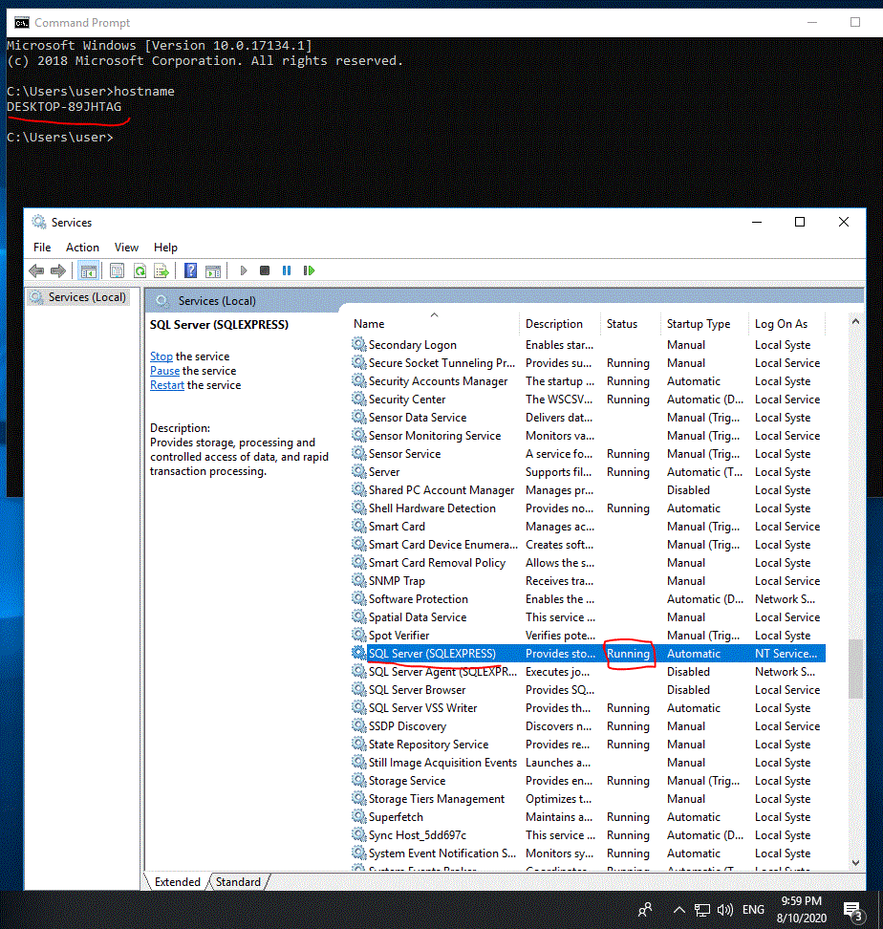

**DBMS Tools**

